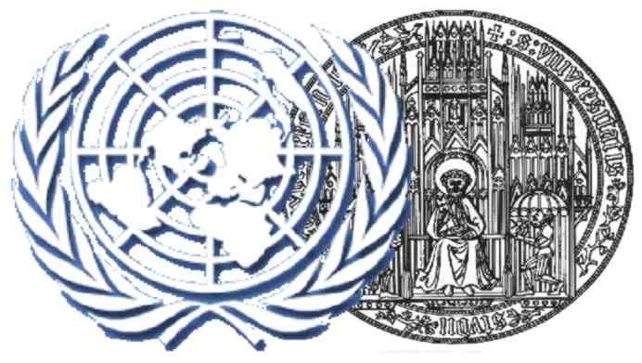
Presse-Information
WorldMUN Heidelberg e.V - www.worldmun.uni-hd.de

Internationale Entscheidungsfindung in Heidelberg

Harvard-Konferenz erstmals an einer deutschen Universität

(Heidelberg, 31.10.2002) Die „12th Harvard University World Model United Nations (WorldMUN) Konferenz“ wird vom 23. bis 27. März 2003 an der Ruprecht-Karls-Universität Heidelberg stattfinden. Etwa 700 studentische Delegierte aus mehr als 60 Ländern werden über aktuelle Themen der internationalen Politik debattieren und Resolutionen verabschieden.
Nach erfolgreicher Teilnahme an den WorldMUN-Konferenzen in den Jahren 1999-2002 wird der WorldMUN Heidelberg e.V. die Konferenz in enger Zusammenarbeit mit dem Rektorat der Universität Heidelberg ausrichten. Bei der WorldMUN- Konferenz handelt es sich um ein Planspiel, das die Arbeit der Vereinten Nationen, ihre Komitees sowie andere internationale Organisationen (z.B. NATO, Europarat, Weltbank) eine Woche lang simuliert. Die Konferenz wurde 1994 offiziell von der UNO anerkannt und steht seitdem unter der Schirmherrschaft des amtierenden UN-Generalsekretärs.
Die WorldMUN-Konferenz steht für eines der renommiertesten internationalen Treffen dieser Art, an dem Delegationen der weltweit angesehensten Universitäten miteinander an einem diplomatischen Wettstreit teilnehmen. Den diesjährigen Zuschlag als ausrichtende Universität erhalten zu haben zeigt die Wertschätzung Heidelbergs von Seiten der Harvard Universität und stellt eine Chance für die Standorte Heidelberg und Deutschland dar. Heidelberg ist damit die erste deutsche Universität, der diese Veranstaltung übertragen wurde. Heidelberg befindet sich damit im Kreise renommierter Vorgänger wie Budapest, Brüssel, Athen, Istanbul, Belo Horizonte und Cambridge.

Ausblick
Diese Veranstaltung schafft ideale Bedingungen, um den Austausch von Ideen, Ansichten und Einstellungen, nicht nur politischer Art, voranzutreiben.
Diplomatie, Rhetorik und Verhandlungsfähigkeiten werden hier ausgebildet und verbessert.
Genau diese Fähigkeiten suchen Arbeitgeber in Industrie, Politik und Wissenschaft und sind gerade für junge Leute, die einen internationalen Berufsweg anstreben, unentbehrlich.
Die Vereinten Nationen, die oft so abstrakt erscheinen, werden jetzt greifbar und für eine Woche Realität. Die Konferenz bietet den Studenten die Möglichkeit, sich mit dem diplomatischen Parkett vertraut zu machen.
Was könnte in Zeiten der Globalisierung und des immer größeren Interesses an internationaler Politik in Medien und Öffentlichkeit spannender sein?
Nach neuen Visionen in Bildung und Ausbildung zu Gunsten einer größeren Praxisnähe wird immer wieder gesucht: das Konzept der World Model United Nations bietet einen höchst interessanten und innovativen Schritt in diese Richtung.
Nähere Informationen gibt es auf www.worldmun.uni-hd.de (Heidelberg) oder. www.worldmun.net (Harvard).
Ihr Ansprechpartner:

Nick Schneider
Director of Public Relations
WorldMUN Heidelberg e.V.

Schneidmühlstr. 12
69115 Heidelberg
Deutschland
Tel.: 06221 - 659 219
Mobil: 0177 - 44 95 753
Fax.: 089 - 244 36 56 57

e-mail: schneidernick@worldmun.juracafe.de

